Einzelhandel GmbH
Frau Mona Maier
Zielstraße 99
12034 Beispielstadt

Bewerbung als Verkäuferin
Ihre Stellenanzeige bei karrieresprung.de vom TT.MM.JJJJ

Ort, den TT.MM.JJJJ
Sehr geehrte Frau Maier,

das freundliche Telefonat vom TT.MM.JJJJ hat den Wunsch verstärkt, mich bei Ihnen auf die Stelle als Kauffrau im Einzelhandel zu bewerben. Die Tätigkeitsbereiche Ihres Unternehmens decken sich mit meinen in mehrjähriger Berufserfahrung erworbenen Fähigkeiten.

Seit meiner Ausbildung arbeite ich seit XY Jahren als Angestellte bei der Firma XY. Aufgrund einer Umstrukturierung wird meine Abteilung zukünftig wegfallen. Daher suche ich nach einem neuen Tätigkeitsfeld, in dem ich mein wirtschaftliches und kaufmännisches Wissen gewinnbringend einsetzen kann.

Die Organisation der Sortimente und wirtschaftliche Vorgänge wie Bestellung und Wareneingang erledige ich mit größter Sorgfalt, so dass die Inventuren in den letzten Jahren deutlich geringere Abweichungen zum erfassten Bestand verzeichnen konnten, als in den Vorjahren.

Der Umgang mit Menschen und Verkaufsberatung sowie Präsentation und Dekoration der Waren machen einen Großteil des Tagesgeschäfts in meiner derzeitigen Tätigkeit aus. Dazu bringe ich Serviceorientierung und ein freundliches Entgegenkommen mit, all das ist in Ihrer Branche ebenfalls von großer Bedeutung.

Als Marktführer im Bereich Wohnmöbel und Accessoires genießen Sie einen ausgezeichneten Ruf, den ich mit meinen Erfahrungen im Kundenkontakt unterstützen würde.

Ich freue mich sehr, schon bald mit Motivation und Begeisterung zum Erfolg Ihres Unternehmens beizutragen und freue mich über eine Einladung zum Vorstellungsgespräch.

Mit freundlichen Grüßen nach Beispielstadt

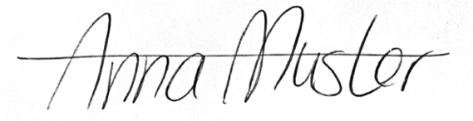

Anlage: | - Anlage 1 | - Anlage 2 | - Anlage 3

